MANUAL DE INSTALACION

‘JDK’

Ubuntu 16.04

Anallely Martinez Cruz

Prebecario #18

1. Añadimos repositorio necesario, en este caso es ppa de Oracle.

*sudo add-apt-repository ppa:webupd8team/java*

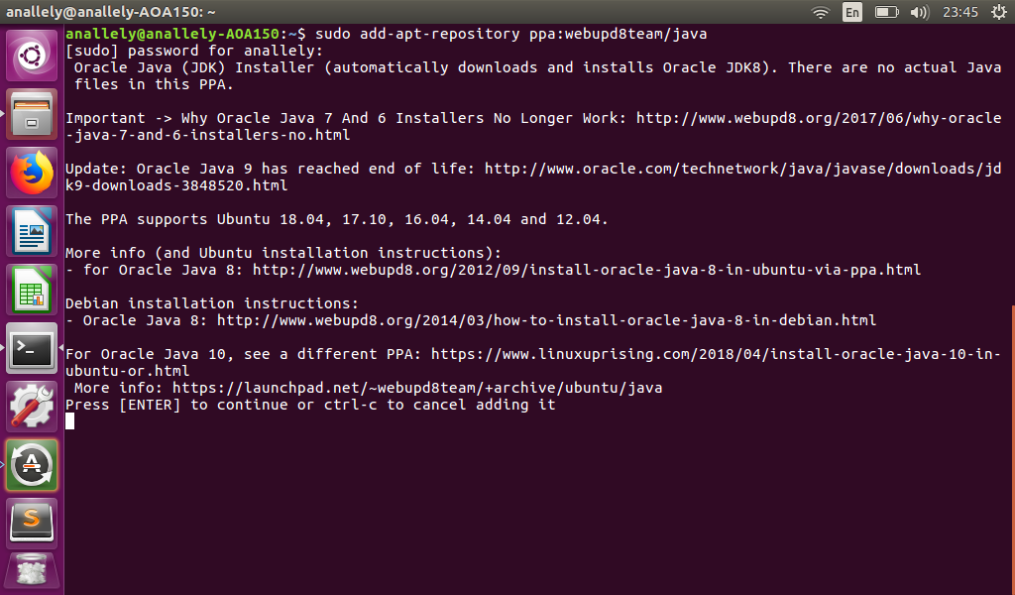

2. Actualizamos la base de datos para que tome el repositorio

*sudo apt-get update*

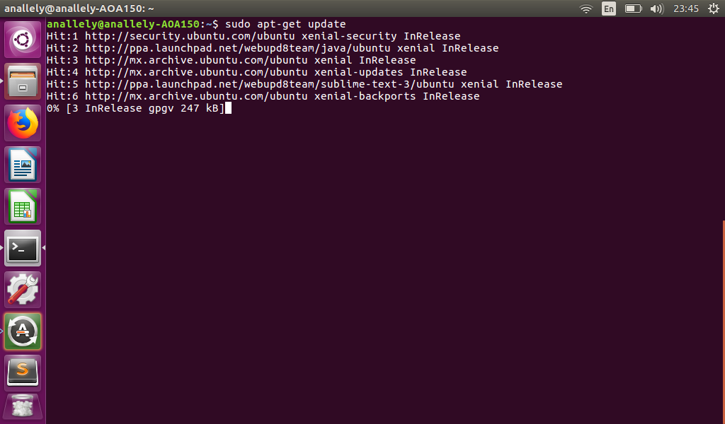

3. Instalamos la version 8 de Java ya que es la mas reciente y estable.

*sudo apt-get install oracle-java8-installer*

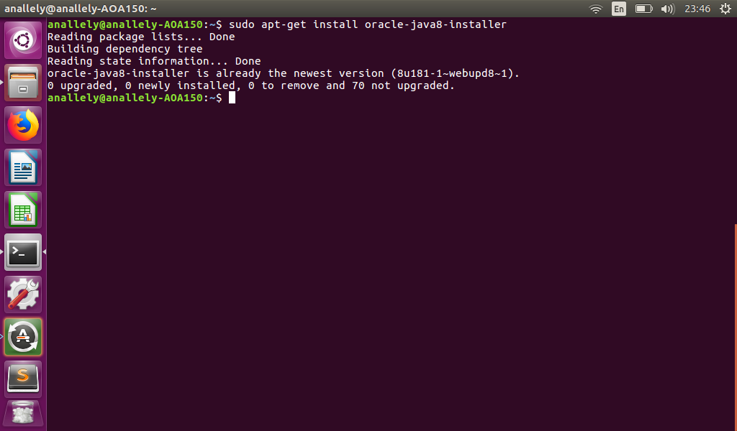

4. Con los siguiente comandos nos es posible gestionar diferentes versiones de JDK. En este caso, como solamente tengo instalada la version 8, solo me da esa opcion.

*Sudo update-alternatives –config java*

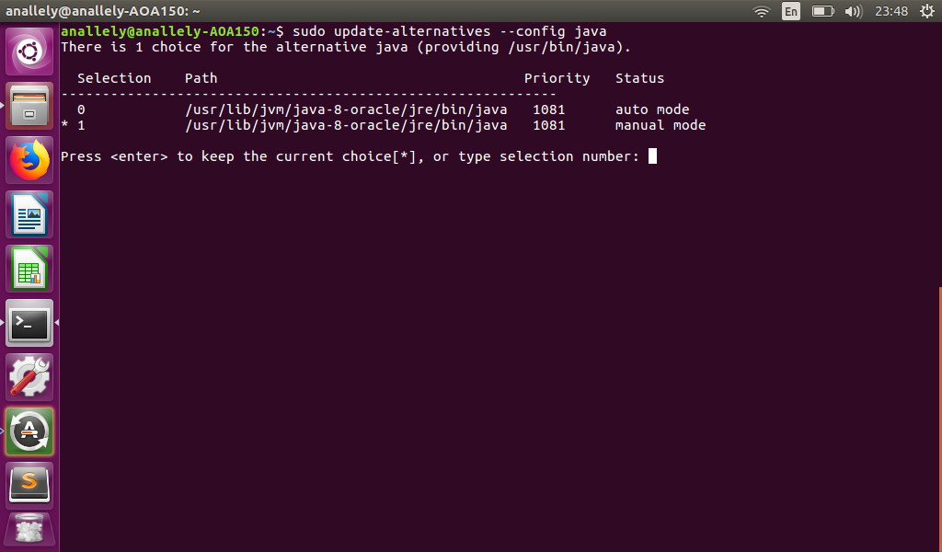

5. Establecemos que version de compilador queremos utilizar

*Sudo update-alternatives –config javac*

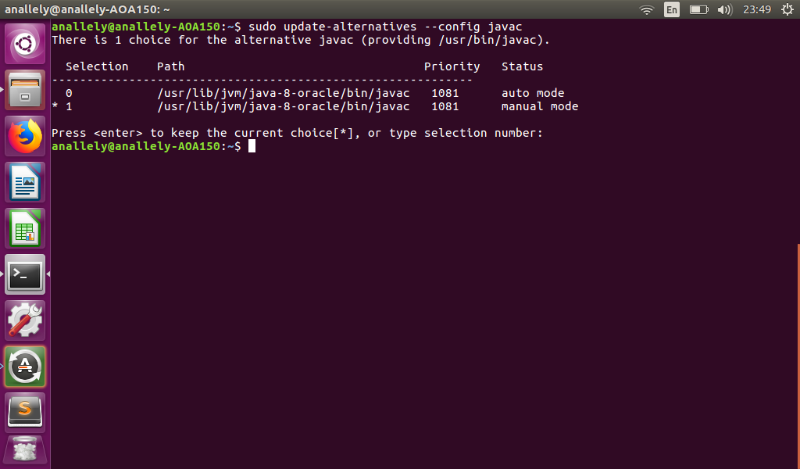

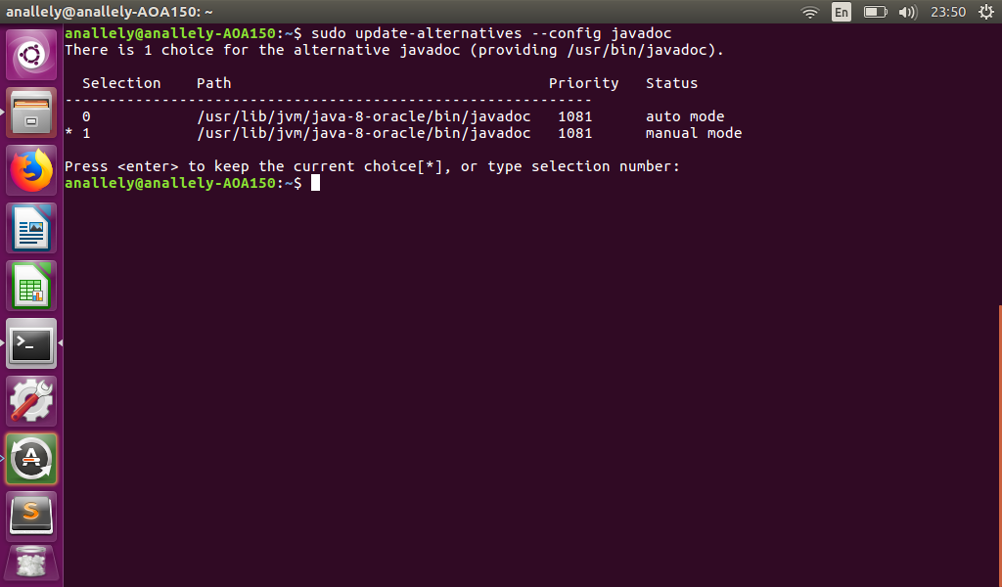

6. Establecemos que version de generador de documentacion Java queremos utilizar

*Sudo update-alternatives --config javadoc*

7. Establecemos que version de herramienta de firmado JAR queremos utilizar

*Sudo update-alternatives --config jarsigner*

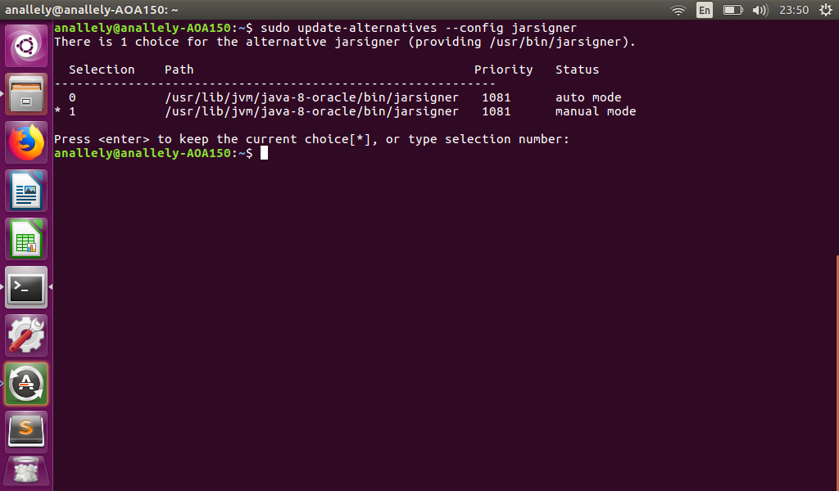

8. Configuramos la variable de entorno. Usamos el comando “s*udo update-alternatives –config java” y copiamos la ruta de la version a utilizar*

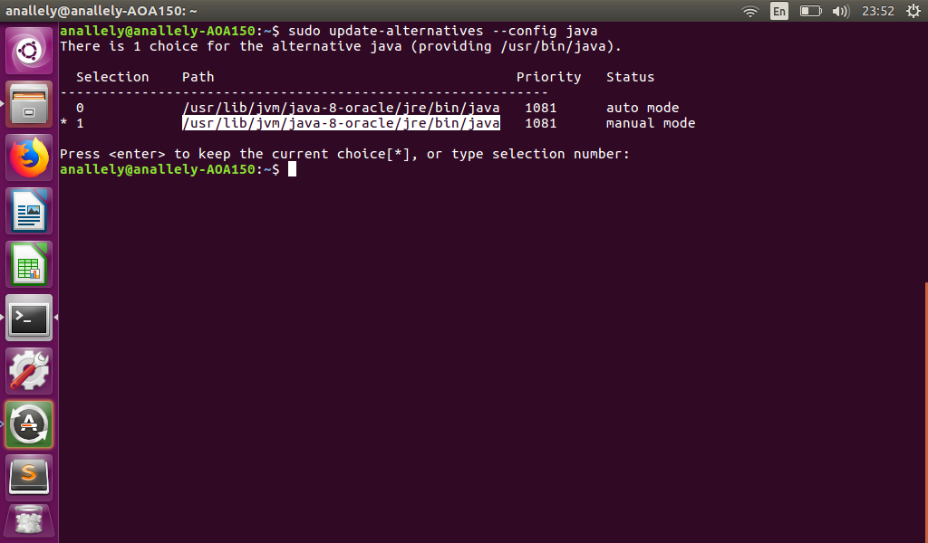

9. Abrimos archivo de configuracion con el comando “*sudo nano /etc/environment/*

*Y añadimos la linea JAVA_HOME=”inserta aqui la ruta copiada en el paso anterior”. Guardamos y salimos del editor.*

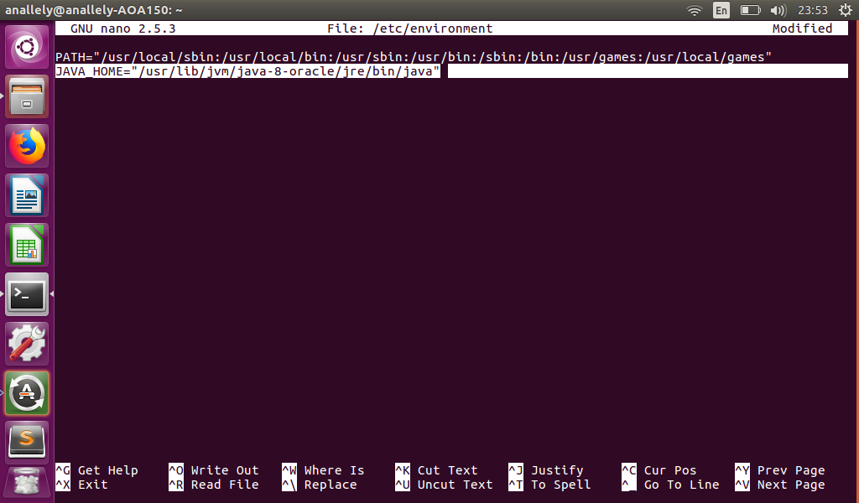

10. Para que todo funcione de manera correcta se carga la configuracion con el comando: *source /etc/environment*

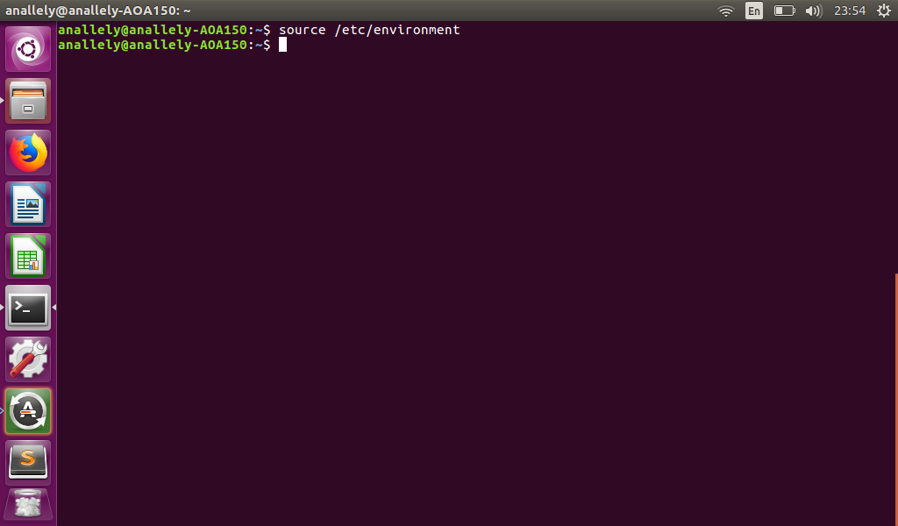

11. Para asegurarnos que todo se configuro correctamente imprimimos el valor de la variable $JAVA_HOME

*echo $JAVA_HOME*

